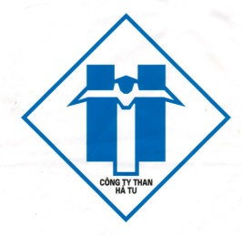
CÔNG TY CỔ PHẦN THAN HÀ TU- VINACOMIN
ĐẠI HỘI ĐỒNG CỔ ĐÔNG THƯỜNG NIÊN NĂM 2019

GIẤY ỨNG CỬ
THÀNH VIÊN HỘI ĐỒNG QUẢN TRỊ

Kính gửi: Công ty Cổ phần Than Hà Tu – Vinacomin
Tên tôi là:
CMND/CCCD/Hộ chiếu/ĐKDN số:...............................
Ngày cấp:............................Nơi cấp:
Địa chỉ thường trú:
Trình độ học vấn:
Chuyên ngành:
Hiện đang sở hữu: cổ phần
Tương ứng…% tổng số cổ phần có quyền biểu quyết
Đề nghị Công ty cổ phần Than Hà Tu – Vinacomin cho tôi được tự ứng cử làm ứng cử viên tham gia vào Hội đồng quản trị của Công ty cổ phần Than Hà Tu – Vinacomin
Nếu được các cổ đông tín nhiệm bầu làm thành viên Hội đồng quản trị tôi xin đem hết năng lực và tâm huyết của bản thân để đóng góp cho sự phát triển của Công ty cổ phần Than Hà Tu – Vinacomin
Tôi cam đoan những thông tin tôi cung cấp là đúng sự thật và tôi xin chịu trách nhiệm trước pháp luật, trước Đại hội cổ đông về tính chính xác, trung thực về nội dung hồ sơ gửi kèm.
Xin trân trọng cảm ơn.
Hồ sơ kèm theo:
- Bản sao hợp lệ CMND/CCCD/Hộ chiếu;
- Bản sao hợp lệ các bằng cấp;
- Sơ yếu lý lịch của ứng viên;

…, ngày...... tháng ....... năm …
Người ứng cử
(Ký và ghi rõ họ tên)

